Oprawa hermetyczna LED Philips WT470C
Oprawa hermetyczna LED Philips WT470C jest wysokiej jakości źródłem światła. Sprawdzi się bardzo dobrze w sektorach przemysłowych i handlowych.

Oprawa hermetyczna LED Philips WT470C jest to model czwartej generacji opraw, które są jednymi z najbardziej niezawodnych jakie można dostać na rynku. Do głównych zalet tego modelu oprawy należy wysoka jakość i równomierne rozproszenie światła. Sama oprawa jest wykonana z wytrzymałego poliwęglanu o wysokiej klasie szczelności IP65 i odporności na uderzenia IK08. Sprawia to, że oprawa hermetyczna LED Philips WT470C jest całkowicie odporna na szkodliwe działanie warunków atmosferycznych, wody, pyłów, wilgoci i uderzeń.

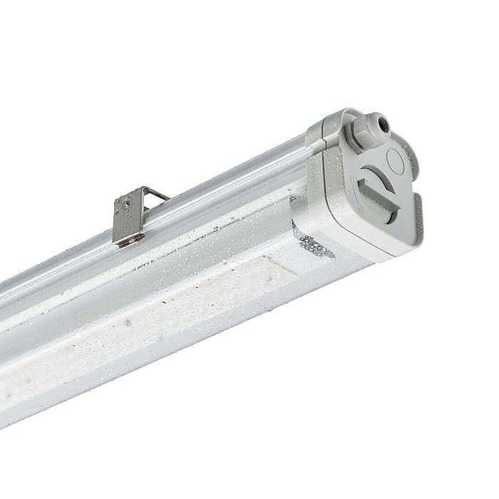
Budowa oprawy hermetycznej LED Philips WT470C
Wyżej wymieniony model oprawy hermetycznej zbudowany jest modułowo. Sprawia to, że sama konserwacja oprawy i modernizacja jest bardzo prosta. Montaż i instalacja oprawy jest także bezproblemowa dzięki szybkiemu dostępowi do panelu zasilającego. Nie potrzeba także żadnych narzędzi aby zamontować to oświetlenie. Ponadto metalowy uchwyt montażowy całkowicie pozbawiony jest drobnych i luźnych elementów.
Oprawa Philips WT470C to niewątpliwie niezawodne źródło światła, które dzięki wykorzystaniu nowoczesnej technologii LED będzie służyć przez długie lata. Z łatwością można ją znaleźć w szerokiej ofercie internetowego sklepu z oświetleniem jakim jest Leddo. https://leddo.pl/oprawa-hermetyczna-led-wt470c-led42s-840-psu-wb-l1300.html

